

**图书管理系统**

**需求规格说明书**

院 系： 软件学院

编 制 人： 孔祥云

编制日期： 2015-05-05

**2015年5月**

# 目录

目录 2

一. 引言 3

1.1 编写目的 3

1.2 项目背景 3

1.3 参考资料 3

二.需求规定 3

2.1功能需求分析 3

2.2系统工作分解结构 4

2.3系统总用例图 5

2.4基本设计概念和处理流程 5

2.4.1 角色与业务流程 5

2.4.2用例图 6

2.5 用例描述 7

2.5.1 预订 7

2.5.2注册 8

2.6非功能的规定 8

2.6.1系统健壮 8

2.6.2可复用性 9

2.6.3可扩展性 9

2.6.4高效性 9

2.6.5 安全性 9

2.7数据库管理能力要求 9

2.8接口 9

# 一. 引言

## 1.1 编写目的

书籍是人类进步的阶梯，当代社会对于书籍的渴求也越来越浓厚。图书馆很好的解决了大家对于书籍的需求问题。但是当图书馆的书籍越来越多，图书馆对于书籍的管理也就愈发的困难。因此，开发一个图书馆管理系统，辅助图书馆的建设。

## 1.2 项目背景

开发软件名称：图书馆管理系统

随着人类社会的不断进步，科学技术有了长足的发展，尤其是在当今这个知识经济时代，知识大爆炸带来了全球图书业的飞速发展。这些书籍为科技的发展作出了重大的贡献。

人类在短短几十年创造了大量的图书资源。但是，图书数量的急剧增加导致了其管理方面成为了一项极为繁重的工作。伴随着信息时代的来临，图书的信息化管理是这个难题的解决成为了现实。

## 1.3 参考资料

《软件工程——原理、方法与应用》 史济民、顾春华、郑红 编著

《面向对象设计UML实践》 Mark Priestley 著

# 二.需求规定

## 2.1功能需求分析

图书管理系统主要有以下功能需求：

|  |  |  |  |
| --- | --- | --- | --- |
| 模块名称 | 功能 | 子功能 | 功能说明 |
| 登录 | | 管理员进入系统 |  | 限制权限的使用 |
| 图书管理 | | 管理图书的信息 | 图书入库，图书出库，修改记录，查找图书 |  |
| 查询图书 | | 根据信息查找图书 | 对图书进行查询 | 根据书名或其他信息查询图书 |
| 借阅预约图书 | | 对图书的借阅功能和预约功能尽心管理 |  | 获取书名和学号进行预约 |
| 归还挂失图书 | | 对图书的归还和挂失进行登记 |  |  |

## 2.2系统工作分解结构

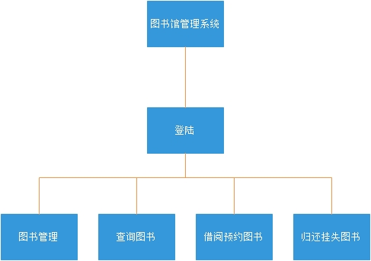

## 2.3系统总用例图

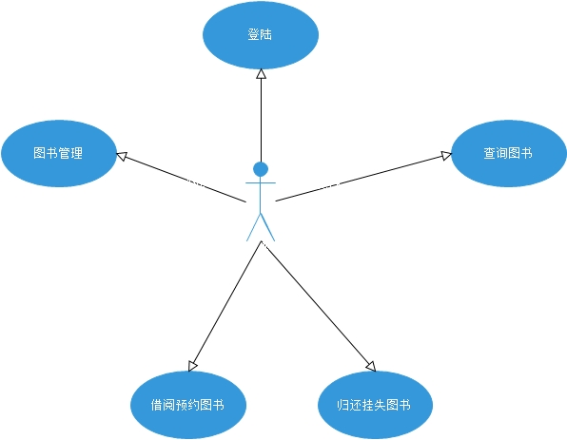

## 2.4基本设计概念和处理流程

### 2.4.1 角色与业务流程

这里角色为管理员，进行的业务就是对图书进行管理。

图书管理流程图如图所示：

加入书库

填写图书信息

登录

图书管理

管理员

### 2.4.2用例图

#### 登录用例图：



#### 图书管理用例图:

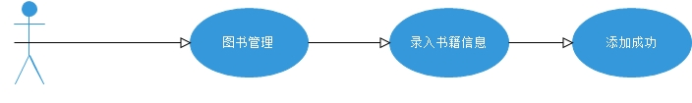

#### 查找图书用例图：

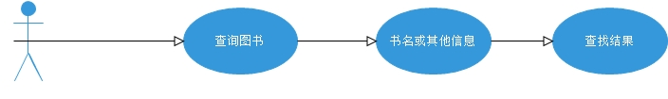

#### 借阅图书用例图：

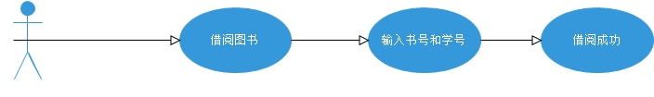

**归还图书例图：**

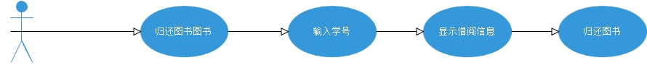

## 2.5 用例描述

### 2.5.1 图书管理

|  |  |
| --- | --- |
| 用例名称： | 图书管理 |
| 用例ID： | HS-001 |
| 角色： | 管理员 |
| 用例说明： | 管理员进行对图书信息的录入 |
| 前置条件： | 已经登录系统 |
| 基本事件流： | 1. 书号 2. 出版社 3. 书名 4. 购买日期 |
| 其它事件流： |  |
| 异常事件流： | 1. 图书已经在册 |
| 后置条件： |  |

### 2.5.2查询图书

|  |  |
| --- | --- |
| 用例名称： | 查询图书 |
| 用例ID： | HS-002 |
| 角色： | 管理员 |
| 用例说明： | 对图书进行检索 |
| 前置条件： | 该图书已经录入系统 |
| 基本事件流： | 1. 输入书名或其他信息 2. 点击查找 |
| 其它事件流： |  |
| 异常事件流： | 1. 该图书不在书库 |
| 后置条件： |  |

### 2.5.3借阅预约图书

|  |  |
| --- | --- |
| 用例名称： | 借阅图书 |
| 用例ID： | HS-003 |
| 角色： | 管理员 |
| 用例说明： | 对图书进行借阅登记 |
| 前置条件： | 该图书已经录入系统 |
| 基本事件流： | 1. 输入书名和学号   1. 点击查找 |
| 其它事件流： |  |
| 异常事件流： | 1.该图书不在书库 |
| 后置条件： |  |

### 2.5.4归还图书

|  |  |
| --- | --- |
| 用例名称： | 归还图书 |
| 用例ID： | HS-004 |
| 角色： | 管理员 |
| 用例说明： | 对图书进行归还登记 |
| 前置条件： | 该图书已经录入系统 |
| 基本事件流： | 1. 输入学号  2. 点击查找显示所有借阅情况 |
| 其它事件流： |  |
| 异常事件流： | 1.该图书不在书库 |
| 后置条件： |  |

## 2.6非功能的规定

### 2.6.1系统健壮

具有一定的容错能力，并且以友好的方式告之用户。

### 2.6.2可复用性

系统组件的可重复使用。

### 2.6.3可扩展性

符合开闭原则，添加新功能时不会对原系统造成太大影响。

### 2.6.4高效性

数据库设计良好，能够与系统交高效的交互。

### 2.6.5 安全性

系统可自动备份数据库，防止意外操作引起的数据损坏。

## 2.7数据库管理能力要求

本系统使用mysql数据库，用来存储订单，点餐单，结账单，商品等系统信息，数据库要求如下：

1. 在不影响效率的情况下尽可能满足3N范式
2. 数据库表之间联系紧密，便于维护
3. 满足数据库设计的重要原则

## 2.8接口

(1) 用户接口

用户在登录页面输入的用户名和密码，系统根据用户名判断用户的身份并赋予相应的权限。登录系统后即可进行相应的操作。

(2) 硬件接口（逻辑结构，物理地址）

软件支持常用的服务器及个人计算机。

(3) 软件接口

软件运行在windows操作系统之上，系统分为三层结构：表示层、应用层、数据存储层，采用MVC架构，软件在后台与数据库进行交互。

(4) 通信接口（局域网，远程串行设备）

系统暂时不作考虑。